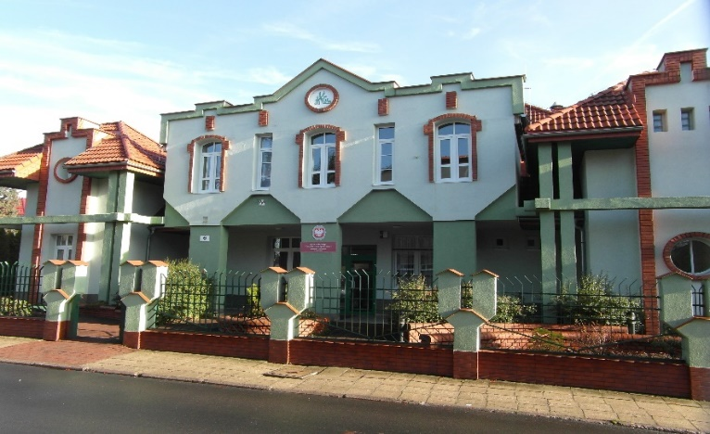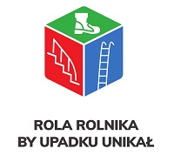

W tym roku zajmiemy się prewencją wypadkową. Hasłem wiodącym kampanii prewencyjnej tego roku jest „ROLA ROLNIKA BY UPADKU UNIKAŁ”. Dlaczego właśnie to hasło?

Ponad 50% wszystkich wypadków w gospodarstwach rolnych to upadki osób. Jak ich unikać, co zrobić, aby było ich jak najmniej? Kampania prewencyjna ma bardzo szeroką ofertę. Są to konkursy szkolenia pogadanki dla dzieci, broszury informacyjne.

Jak to się przedstawia w państwa Gminie?

GORZÓW ŚLĄSKI

Do końca października bieżącego roku w gminie Gorzów Śląski doszło do 2 zdarzeń, w jakich osoba podlegająca ubezpieczeniu społecznemu rolników upadła podczas wykonywania pracy rolniczej. Należy zwrócić uwagę, że ogólnie do Kasy zgłoszono 5 wypadków zaistniałych na terenie Waszej gminy, czyli upadki osób stanowią 40% wszystkich zdarzeń wypadkowych zgłoszonych do końca października 2022r. do PT w Oleśnie, przy średniej rocznej liczbie wszystkich tego typu zdarzeń zaistniałych w powiecie oleskim wynoszącej 57%. Opolszczyzna należy do województw o najniższym wskaźniku wypadkowości w kraju a powiat oleski wiedzie prym w województwie, do czego z pewnością przyczynia się tak niska ilość zgłoszeń wypadkowych w Państwa gminie.

Poniżej przedstawiamy kilka wydawałoby się oczywistych zaleceń.
Rolniku, zmniejsz ryzyko upadku:
› Zachowuj porządek w obejściu, dbaj o stan techniczny ciągów komunikacyjnych, ich czystość i właściwe rozmieszczenie.
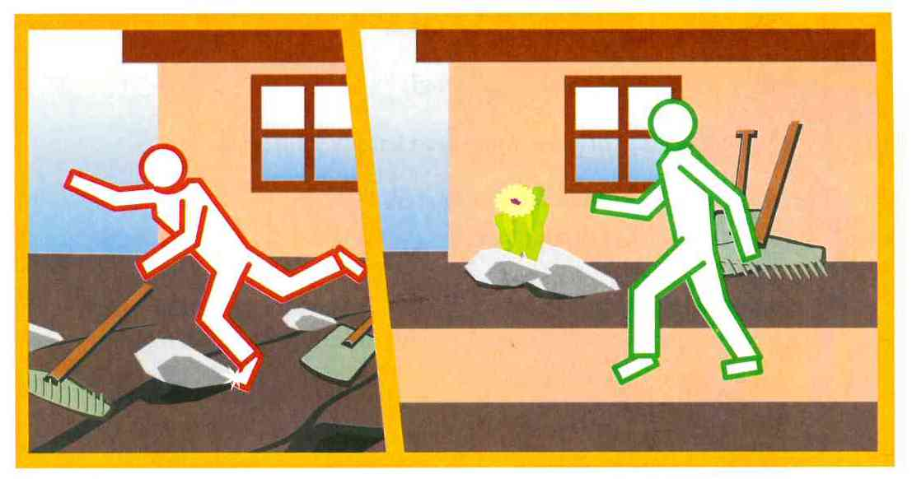
› Stosuj właściwe obuwie robocze, przylegające do kostki o podeszwie protektorowej.

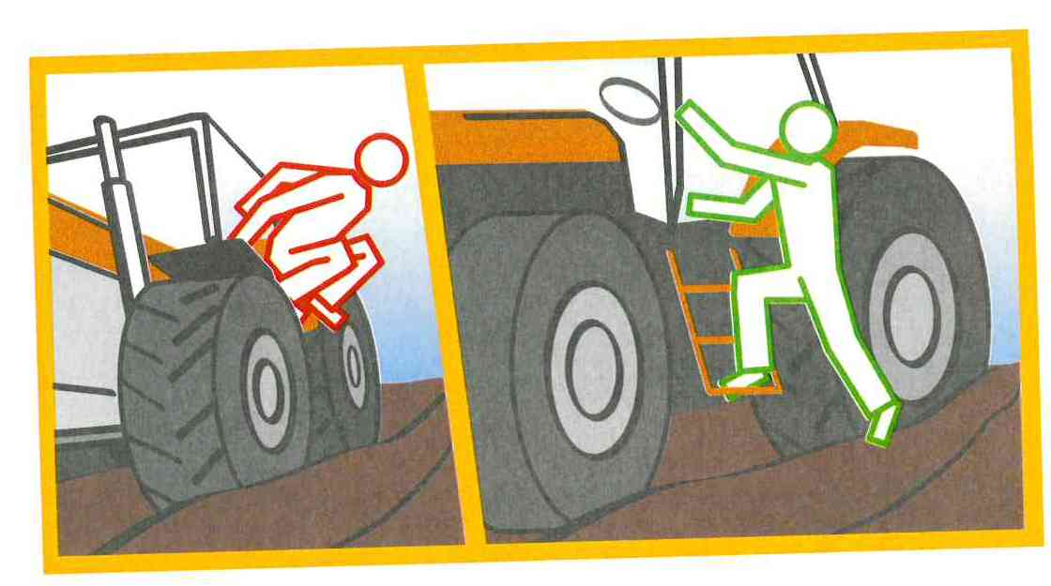
›Używaj maszyn wyposażonych w mocne i dobrze zamontowane drabinki oraz schodki wejściowe do kabin, przyczep i ma pomosty. Wchodź i schodź z nich przodem do maszyny.

› Przestrzegaj zasad bhp podczas prac remontowo- budowlanych w gospodarstwie. Prace na wysokościach wykonuj na stabilnych podestach zabezpieczonych barierkami.

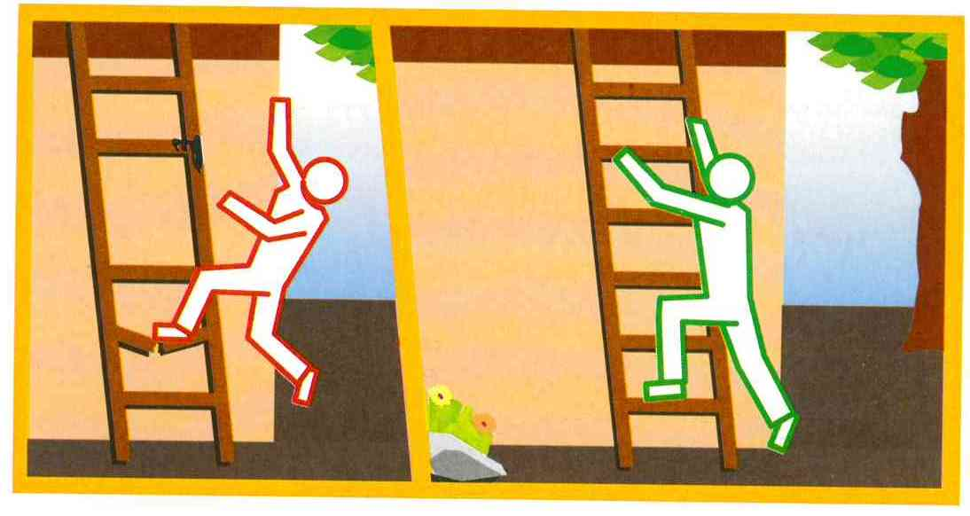
› Używaj bezpiecznych drabin i odpowiednio skonstruowanych schodów.

› Stosuj odpowiednie środki ochrony pracy podczas prac na wysokości. › Zabezpieczaj wszelkie otwory przykrywami lub barierkami. › Nie przewoź osób na błotnikach ciągnika, na przyczepach na ładunku. › Nie pracuj, gdy jesteś chory, przemęczony, zestresowany.

Jak co roku postaramy się Państwu przybliżyć zadania jakie są obecnie realizowane w Placówce Terenowej KRUS w Oleśnie.
Rehabilitacja KRUS. Osoby podlegające ubezpieczeniu w KRUS oraz osoby mające ustalone prawo do okresowej renty inwalidzkiej mogą skorzystać z bezpłatnej rehabilitacji leczniczej. Niezbędne jest złożenie wniosku o skierowanie na rehabilitacje leczniczą.
Od 15. czerwca 2022 roku weszła w życie ustawa z dnia 28 kwietnia 2022 r. o zmianie ustawy o ubezpieczeniu społecznym rolników. Wprowadza ona kilka zasadniczych zmian.
Pierwszą z nich jest zapis mówiący o tym, że przy przechodzeniu na emeryturę został wyłączony obowiązek zbycia, dzierżawy lub przekazania gospodarstwa. Co on zmienia? Otóż przy przechodzeniu na emeryturą rolnik powinien spełnić tylko dwa warunki, osiągnąć wiek emerytalny oraz podlegać ubezpieczeniu emerytalno-rentowemu przez co najmniej 25 lat. Druga to zmiany w korzystaniu z sanatorów przez rolników-emerytów. Od 01 stycznia 2023 roku z Centrów Rehabilitacji Rolników będą mogli korzystać również rolnicy-emeryci
Rehabilitacja | Kasa Rolniczego Ubezpieczenia Społecznego (krus.gov.pl)

emerytura rolnicza | Kasa Rolniczego Ubezpieczenia Społecznego (krus.gov.pl)

Czternasta emerytura. Już w listopadzie Kasa Rolniczego Ubezpieczenia Społecznego wypłaciła tzw. czternastą emeryturę. Była ona wypłacona razem z emeryturą, rentą lub rodzicielskim świadczeniem uzupełniającym.
„Czternasta emerytura” dla emerytów i rencistów KRUS

Rehabilitacja pocovidowa – co warto wiedzieć? Procedura kierowania na rehabilitację, po przebytej chorobie COVID-19 pozostaje taka sama jak w przypadku rehabilitacji osób ze schorzeniami układu ruchu i krążenia. Do dyspozycji kuracjuszy pozostają dwa ośrodki w Szklarskiej Porębie i Jedlcu.

Renta inwalidzka z KRUS. Świadczenia KRUS to nie tylko emerytura, ale również renta inwalidzka z KRUS. Ta przyznawana jest czasowo lub na stałe, jeśli uzna się na podstawie stanu zdrowia i oceny lekarza KRUS, że rolnik lub domownik jest niezdolny do pracy w gospodarstwie rolnym.

renta rolnicza z tytułu niezdolności do pracy | Kasa Rolniczego Ubezpieczenia Społecznego (krus.gov.pl)

Renta rodzinna to renta rolnicza, którą przewiduje się dla uprawnionych członków rodziny zmarłego, który w chwili śmierci spełniał warunki do uzyskania emerytury bądź renty inwalidzkiej lub też miał przyznaną emeryturę lub rentę z KRUS. Do renty rodzinnej uprawnieni są: dzieci własne, dzieci małżonka i dzieci przysposobione, przyjęte na wychowanie i do okresu pełnoletności wnuki, rodzeństwo i inne dzieci (nie dotyczy to dzieci przyjętych w ramach rodziny zastępczej lub rodzinnego domu dziecka), małżonek (wdowa, wdowiec), rodzice, w tym również ojczym i macocha oraz osoby przysposabiające, po spełnieniu niezbędnych warunków.

renta rodzinna | Kasa Rolniczego Ubezpieczenia Społecznego (krus.gov.pl)

Dodatek pielęgnacyjny. Na mocy ustawy z dnia 17 grudnia 1998 r. o emeryturach i rentach z Funduszu Ubezpieczeń Społecznych (Dz. U. z 2017 r. poz. 1383 z późn. zm.), dodatek pielęgnacyjny KRUS przysługuje osobie uprawnionej do emerytury lub renty, w sytuacji, gdy została ona uznana za całkowicie niezdolną do samodzielnej egzystencji bądź też, gdy osoba ta ukończyła 75 rok życia.

pielęgnacyjny | Kasa Rolniczego Ubezpieczenia Społecznego (krus.gov.pl)
Świadczenie uzupełniające dla osób niezdolnych do samodzielnej egzystencji. Od dnia 1 października 2019 r. weszła w życie ustawa z dnia 31 lipca 2019 r. o świadczeniu uzupełniającym dla osób niezdolnych do samodzielnej egzystencji. Celem świadczenia uzupełniającego jest dodatkowe wsparcie dochodowe osób niezdolnych do samodzielnej egzystencji. Warunkiem jest złożenie wniosku w przypadku braku orzeczenia o całkowitej niezdolności do samodzielnej egzystencji wraz z drukiem N-14 (zaświadczeniem o stanie zdrowia) wypełnionym przez lekarza prowadzącego.
Świadczenie uzupełniające dla osób niezdolnych do samodzielnej egzystencji | Kasa Rolniczego Ubezpieczenia Społecznego (krus.gov.pl)
Rodzicielskie świadczenie uzupełniające. Od dnia 1 marca 2019 r. weszła w życie ustawa z dnia 31 stycznia 2019 r. o rodzicielskim świadczeniu uzupełniającym. Celem świadczenia jest zapewnienie niezbędnych środków utrzymania osobom, które zrezygnowały z zatrudnienia lub innej działalności zarobkowej albo ich nie podjęły ze względu na wychowywanie dzieci.
Rodzicielskie świadczenia uzupełniające | Kasa Rolniczego Ubezpieczenia Społecznego (krus.gov.pl)

Zasiłek macierzyński. Świadczenie przysługuje osobie uprawnionej od dnia porodu i wynosi 1000 zł miesięcznie przez okres 52. tygodni.

zasiłek macierzyński | Kasa Rolniczego Ubezpieczenia Społecznego (krus.gov.pl)

Zasiłek pogrzebowy przysługuje osobie, która poniosła koszty pogrzebu po śmierci ubezpieczonego, uprawnionego do emerytury lub renty z ubezpieczenia oraz członka rodziny wymienionych osób.
zasiłek pogrzebowy | Kasa Rolniczego Ubezpieczenia Społecznego (krus.gov.pl)

Jednorazowe odszkodowanie z tytułu wypadku przy pracy rolniczej. Jednorazowe odszkodowanie za wypadek przy pracy rolniczej to świadczenie przysługujące ubezpieczonemu (rolnikowi, domownikowi, pomocnikowi rolnika), który doznał stałego lub długotrwałego uszczerbku na zdrowiu na skutek wypadku przy pracy rolniczej albo rolniczej choroby zawodowej. Mogą je także otrzymać członkowie rodziny ubezpieczonego, który zmarł wskutek wypadku przy wykonywaniu pracy na roli.

jednorazowe odszkodowania | Kasa Rolniczego Ubezpieczenia Społecznego (krus.gov.pl)
Nawiązując do wcześniejszego akapitu chcemy przedstawić jeszcze jedną gałąź naszej działalności to jest prewencja, rozumiana jako działalnością wśród rolników oraz dzieci w wieku szkolnym, mającą na celu upowszechnienie wiedzy na temat BHP. Są to m.in. konkursy.: „Bezpieczne Gospodarstwo Rolne” - konkurs skierowany do rolników, konkurs pt. „Moja Wizja Zero – Rolnik Liderem Bezpieczeństwa”, który skierowany jest do młodzieży w wieku od 15 do 23 lat, konkursy plastyczne dla dzieci, gry dydaktyczne, filmy promujące bezpieczeństwo na wsi, pogadanki i szkolenia również e-learningowe. Dlatego zachęcamy do wzięcia udziału w konkursach lub zapoznania się z szeroką ofertą działań zamieszczoną na naszej stronie, w zakładce prewencja. Są tam między innymi niektóre nasze kampanie prewencyjne.

Te działania przynoszą wymierne efekty w postaci bardzo niskiej wypadkowości w rolnictwie. Opolszczyzna ma jeden z najniższych wskaźnik a powiat oleski jest jednym z wiodących.

Podsumowując, świadczenia KRUS to bardzo rozległa dziedzina, która wymaga indywidualnego zgłębienia każdej sprawy. Obejmują one m.in. zasiłek macierzyński, zasiłek pogrzebowy, a także odszkodowania z KRUS czy dodatek pielęgnacyjny i renty KRUS. Jeśli ubezpieczacie się Państwo w Kasie bądź rozważacie przejście z ZUS na KRUS– koniecznie skonsultujcie Państwo to w naszej Placówce Terenowej KRUS.
Nasi pracownicy są do państwa dyspozycji. Zachęcamy do korzystania z platformy e-PUAP oraz e-KRUS. Wszystko na temat KRUS możemy znaleźć na stronie www.krus.gov.pl.

Kierownik Placówki Terenowej w Oleśnie

Arkadiusz Grzebiński

